Информация о проведении «Единого урока права»

В соответствии с письмами Министерства просвещения РФ, КБР и Уполномоченных по правам человека в РФ и КБР, 7декабря 2019 года в МКОУ СОШ с.п. Новая Балкария проведен «Единый урок права», посвященный Международному Дню прав человека.

В 1-4 классах проведены классные часы, в 5-8 классах открытые уроки, в 9-10 классах проведено мероприятие в форме «Своя игра». Общий охват обучающихся составил 126 человек. Фото прилагаются.

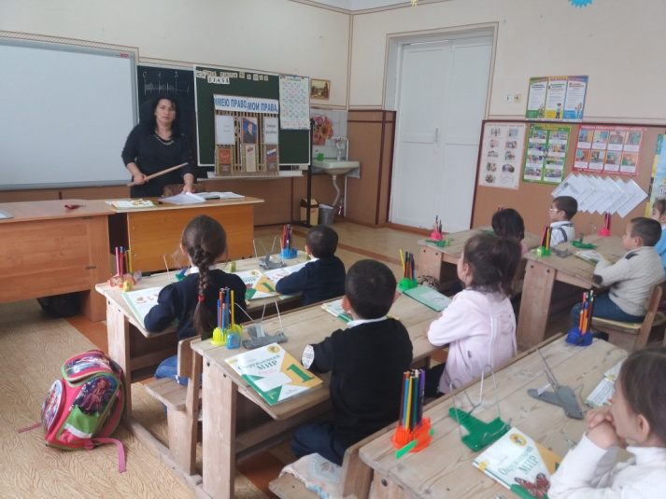

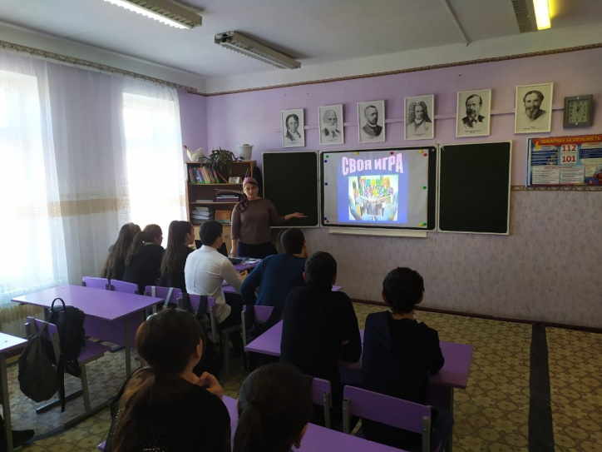

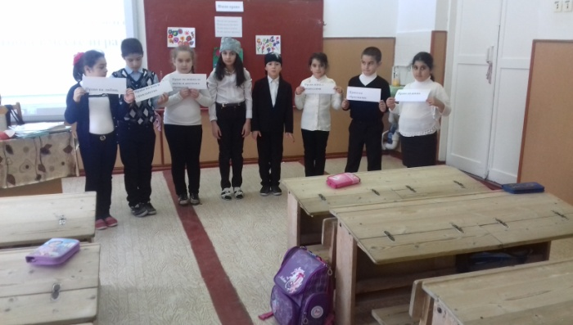

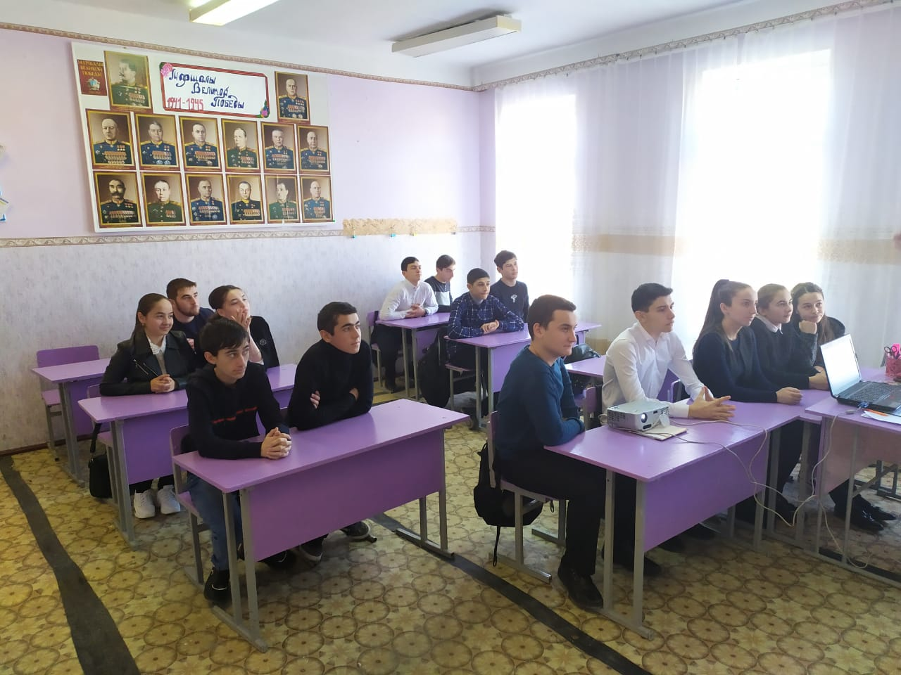

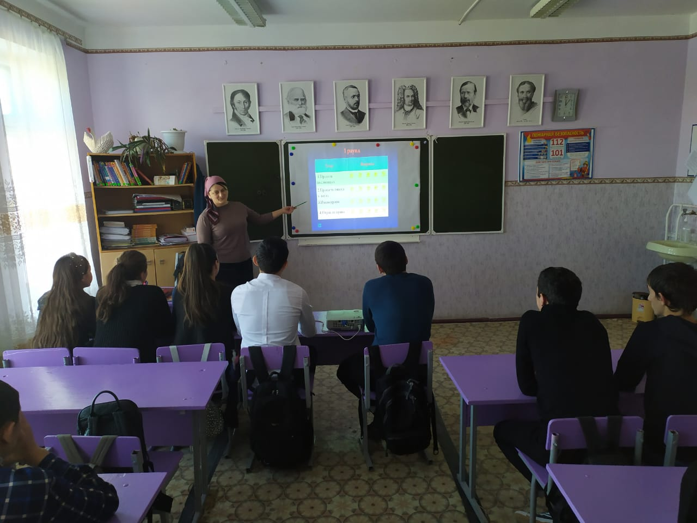
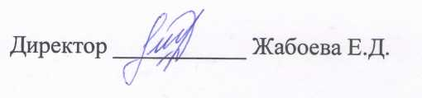

Исп Зам дир по ВР
Р.А. Динаева

